Обновлено 04.02.2026
Как правильно упаковать разные виды товаров
В этой статье:
Упаковка хрупких товаров
Продукты, спортивное питание, товары для животных и товары для здоровья
- Товары с жидким содержимым
- Товары с сухим, сыпучим содержимым
- Хрупкие и ломкие продукты, а также прочие продукты питания
Детское питание
Товары для малышей
Игрушки
Средства по уходу и косметика
Бытовая химия
Строительные материалы
Книжная продукция
- Книги поштучно
- Комплекты книг
Канцелярские товары и рукоделие
Профессиональные музыкальные инструменты
Мебель и товары для дома
- Мебель
- Матрасы и топперы
- Зеркала
- Сантехника
- Посуда
Одежда, обувь, аксессуары
- Одежда и аксессуары
- Обувь
Товары для сада и дачи
- Пластиковые аксессуары для сада
- Садовые инструменты для полива
- Снегоуборочный инвентарь
- Садовые тачки
- Уличные гирлянды
- Фитолампы
- Жидкое удобрение
- Грунт и другие сыпучие товары для сада
- Луковицы и клубни для посадки
- Саженцы
Автомобильные товары
- Автомобильные аккумуляторы
- Аккумуляторы для мототехники
- Автомобильные масла
- Шины для автомобилей и мотоциклов
Электроника и бытовая техника
Ювелирные изделия Товары для взрослых 18+

Видеоинструкция
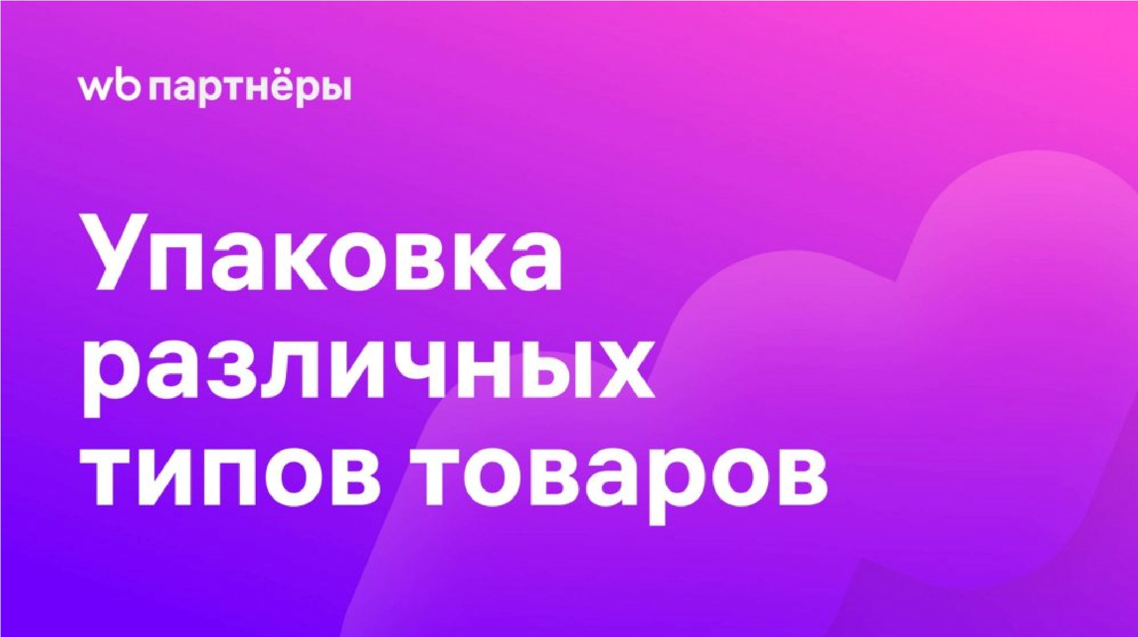
Смотреть н
а
Упаковка разных типов товаро
в
В этом видео мы рассказываем, как правильно упаковывать некоторые виды товаров, которые вызывают у продавцов больше всего вопросов и сложностей.
0:50 — Частые ошибки при упаковке
1:26 — Упаковка хрупких, бьющихся товаров
2:25 — Зеркала
3:30 — Бытовая химия и средства для ухода
6:38 — Баллоны под давлением
6:55 — Подгузники
7:12 — Мягкие игрушки
7:23 — Сыпучие товары и грунты
7:53 — Автомобильные товары: шины, масла, незамерзайки
8:57 — Корпусная мебель
9:28 — Ноутбуки
Обязательно

ознакомьтесь

с

общими

правилами

упаковки

товаров

в

инструкци
и
Далее читайте правила упаковки для разных видов и категорий товаров.
Указанные в этой инструкции требования — минимальные. То есть вы можете использовать и более надёжную или дополнительную упаковку сверх требуемой. При этом:
если в требованиях для товара указана упаковка, состоящая из нескольких слоёв защиты (комбинированная), вы можете добавить к ней дополнительные элементы упаковки сверх установленного минимума,
если в требованиях для товара указан один вид упаковки, можно заменить его на другой вариант из списка допустимых материалов, но более высокого
уровня защиты

Упаковка хрупких товаров
Это товары из бьющихся материалов. Например: кашпо, статуэтки, лампы со стеклянной колбой, торшеры, светильники, фоторамки, ёлочные игрушки, вазы, другие предметы интерьера
Такую продукцию обязательно упакуйте в защитный материал:
- Небольшие товары и отдельные хрупкие детали оберните двойным слоем пузырчатой плёнки.
Средние и крупные товары закройте со всех сторон пенопластом толщиной не менее 10 см — так, чтобы он повторял форму предмета и плотно прилегал со всех сторон.
- Уложите товар в коробку из гофрокартона — 5-слойного или 3-слойного.
- Товар в коробке закрепите неподвижно, заполнив свободное пространство пузырчатой плёнкой, вспененным полиэтиленом или крафтовой бумагой.
- Надёжно закройте коробку и дополнительно оберните её 2 слоями пузырчатой плёнки.
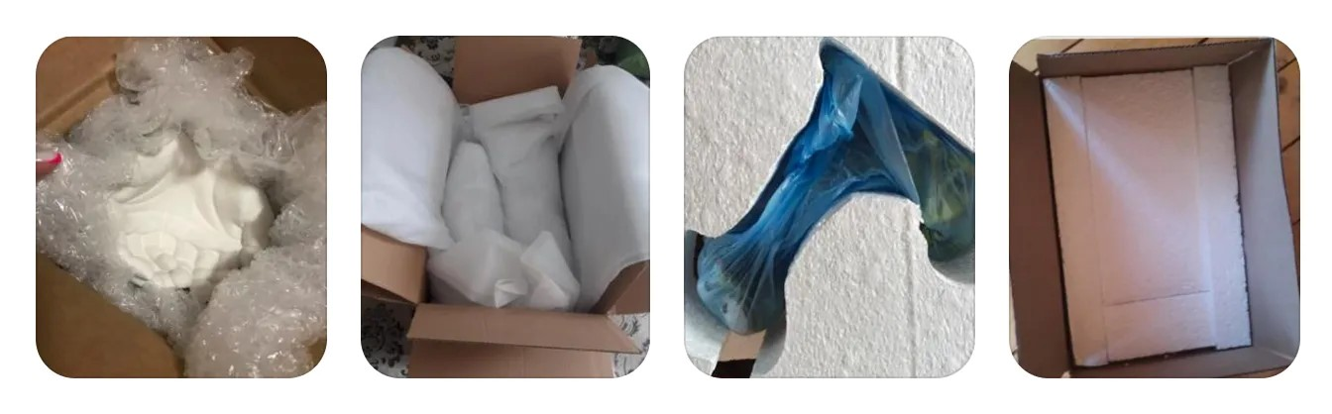
Поверх

упаковки

обязательно

нанесите

наклейки

или

скотч

«
Осторожно
,
хрупкое
!
»

Продукты, спортивное питание, товары для животных и товары для здоровья

Товары с жидким содержимым
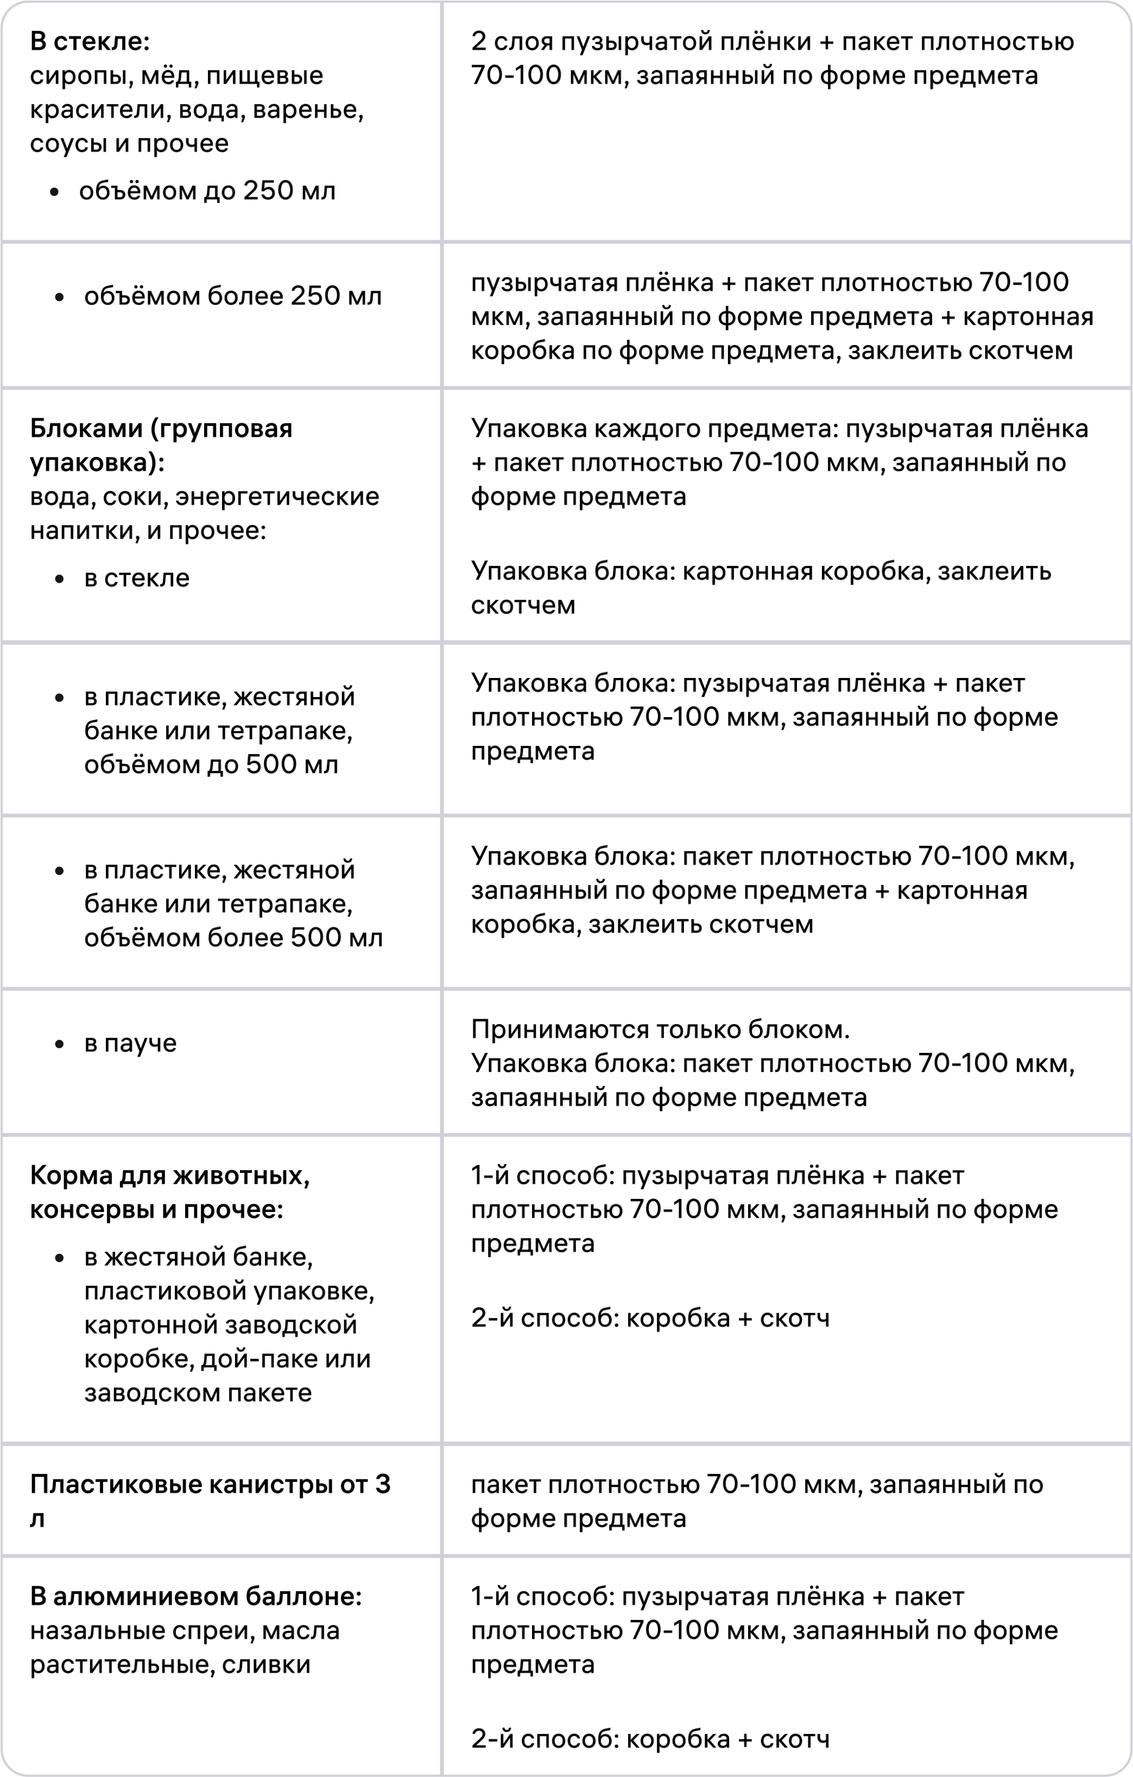

Товары с сухим, сыпучим содержимым
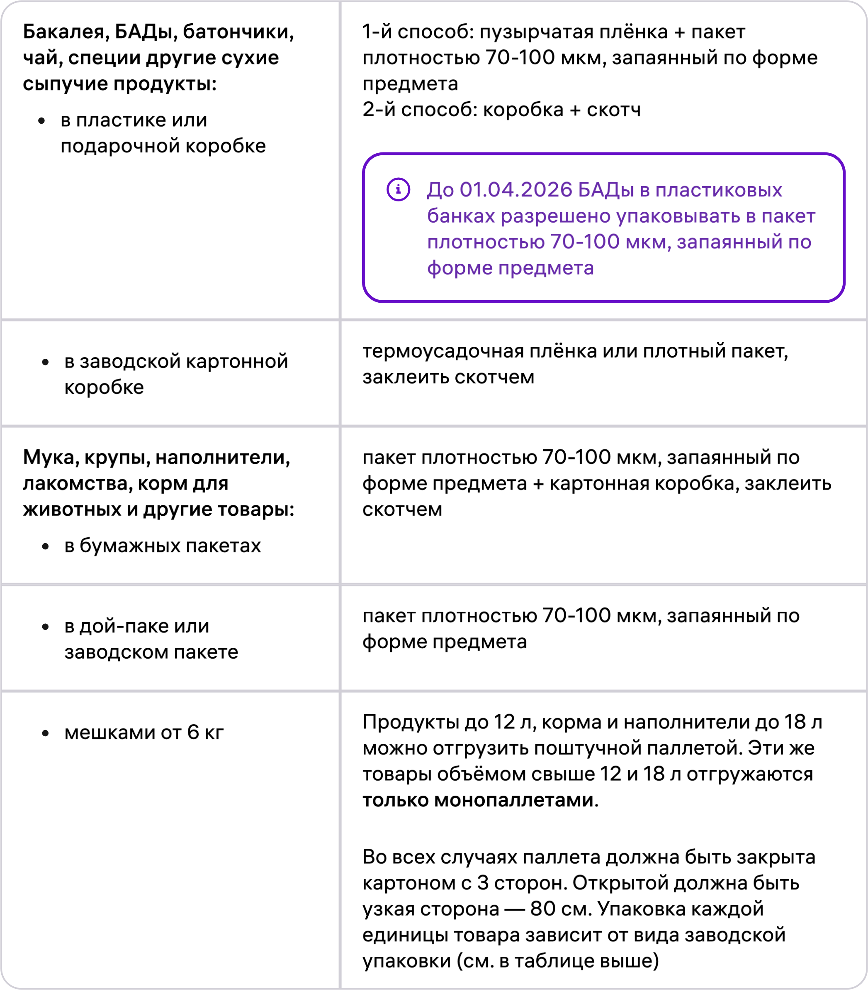

Хрупкие и ломкие продукты, а также прочие продукты питания
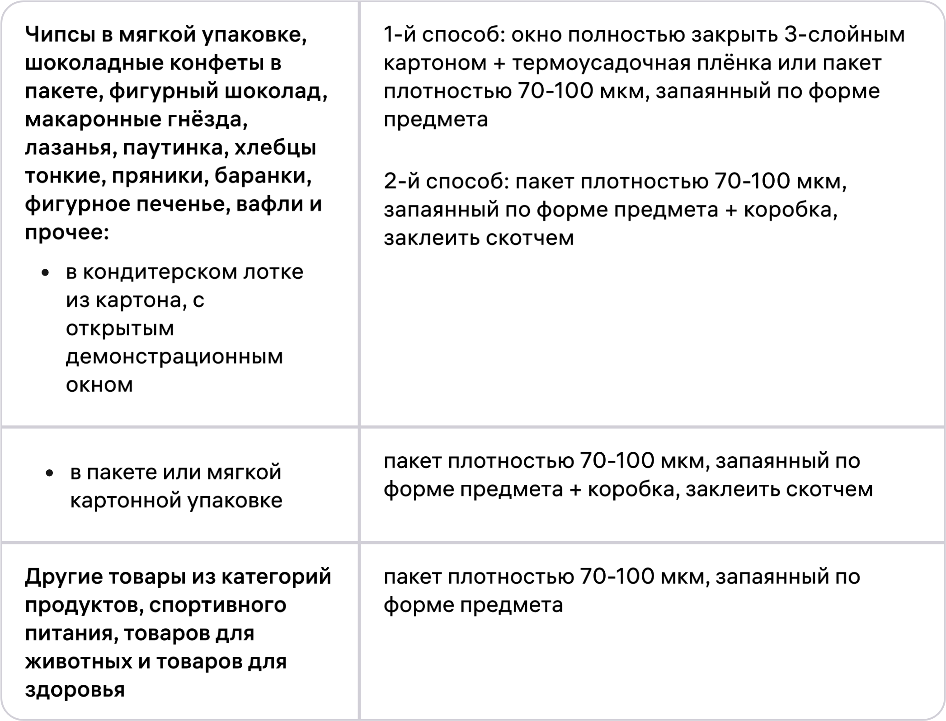

Детское питание
Напитки
,

соки
,

морсы
,
кисели
,

пюре
:
в

стеклянной

таре
2

слоя

пузырчатой

плёнки

+

пакет

плотностью
70
-
100

мкм
,

запаянный

по

форме

предмета
в

картонной

коробке
,
тетрапаке
,

пауче
2

слоя

пузырчатой

плёнки

+

пакет

плотностью
70
-
100

мкм
,

запаянный

по

форме

предмета

+
коробка
,

заклеить

скотчем
Вода

детская
,

блоками
пузырчатая

плёнка

+

пакет

плотностью

70
-
100
мкм
,

запаянный

по

форме

предмета

+

коробка
на

блок
Сухие

молочные

смеси
,
каши
,

чай
,

печенье
,

сухарики
,
снэки
:
в

жестяной

банке
,
картонной

коробке
,
тетрапаке
,

изи
-
паке
1
-
й

способ
:

плотная

дополнительная

коробка
;
2
-
й

способ
:

2

слоя

пузырчатой

плёнки

+
дополнительная

коробка
,

заклеить

скотчем
Напитки, соки, морсы, 2 слоя пузырчатой плёнки + пакет плотностью кисели, пюре: 70-100 мкм, запаянный по форме предмета
й

Товары для малышей
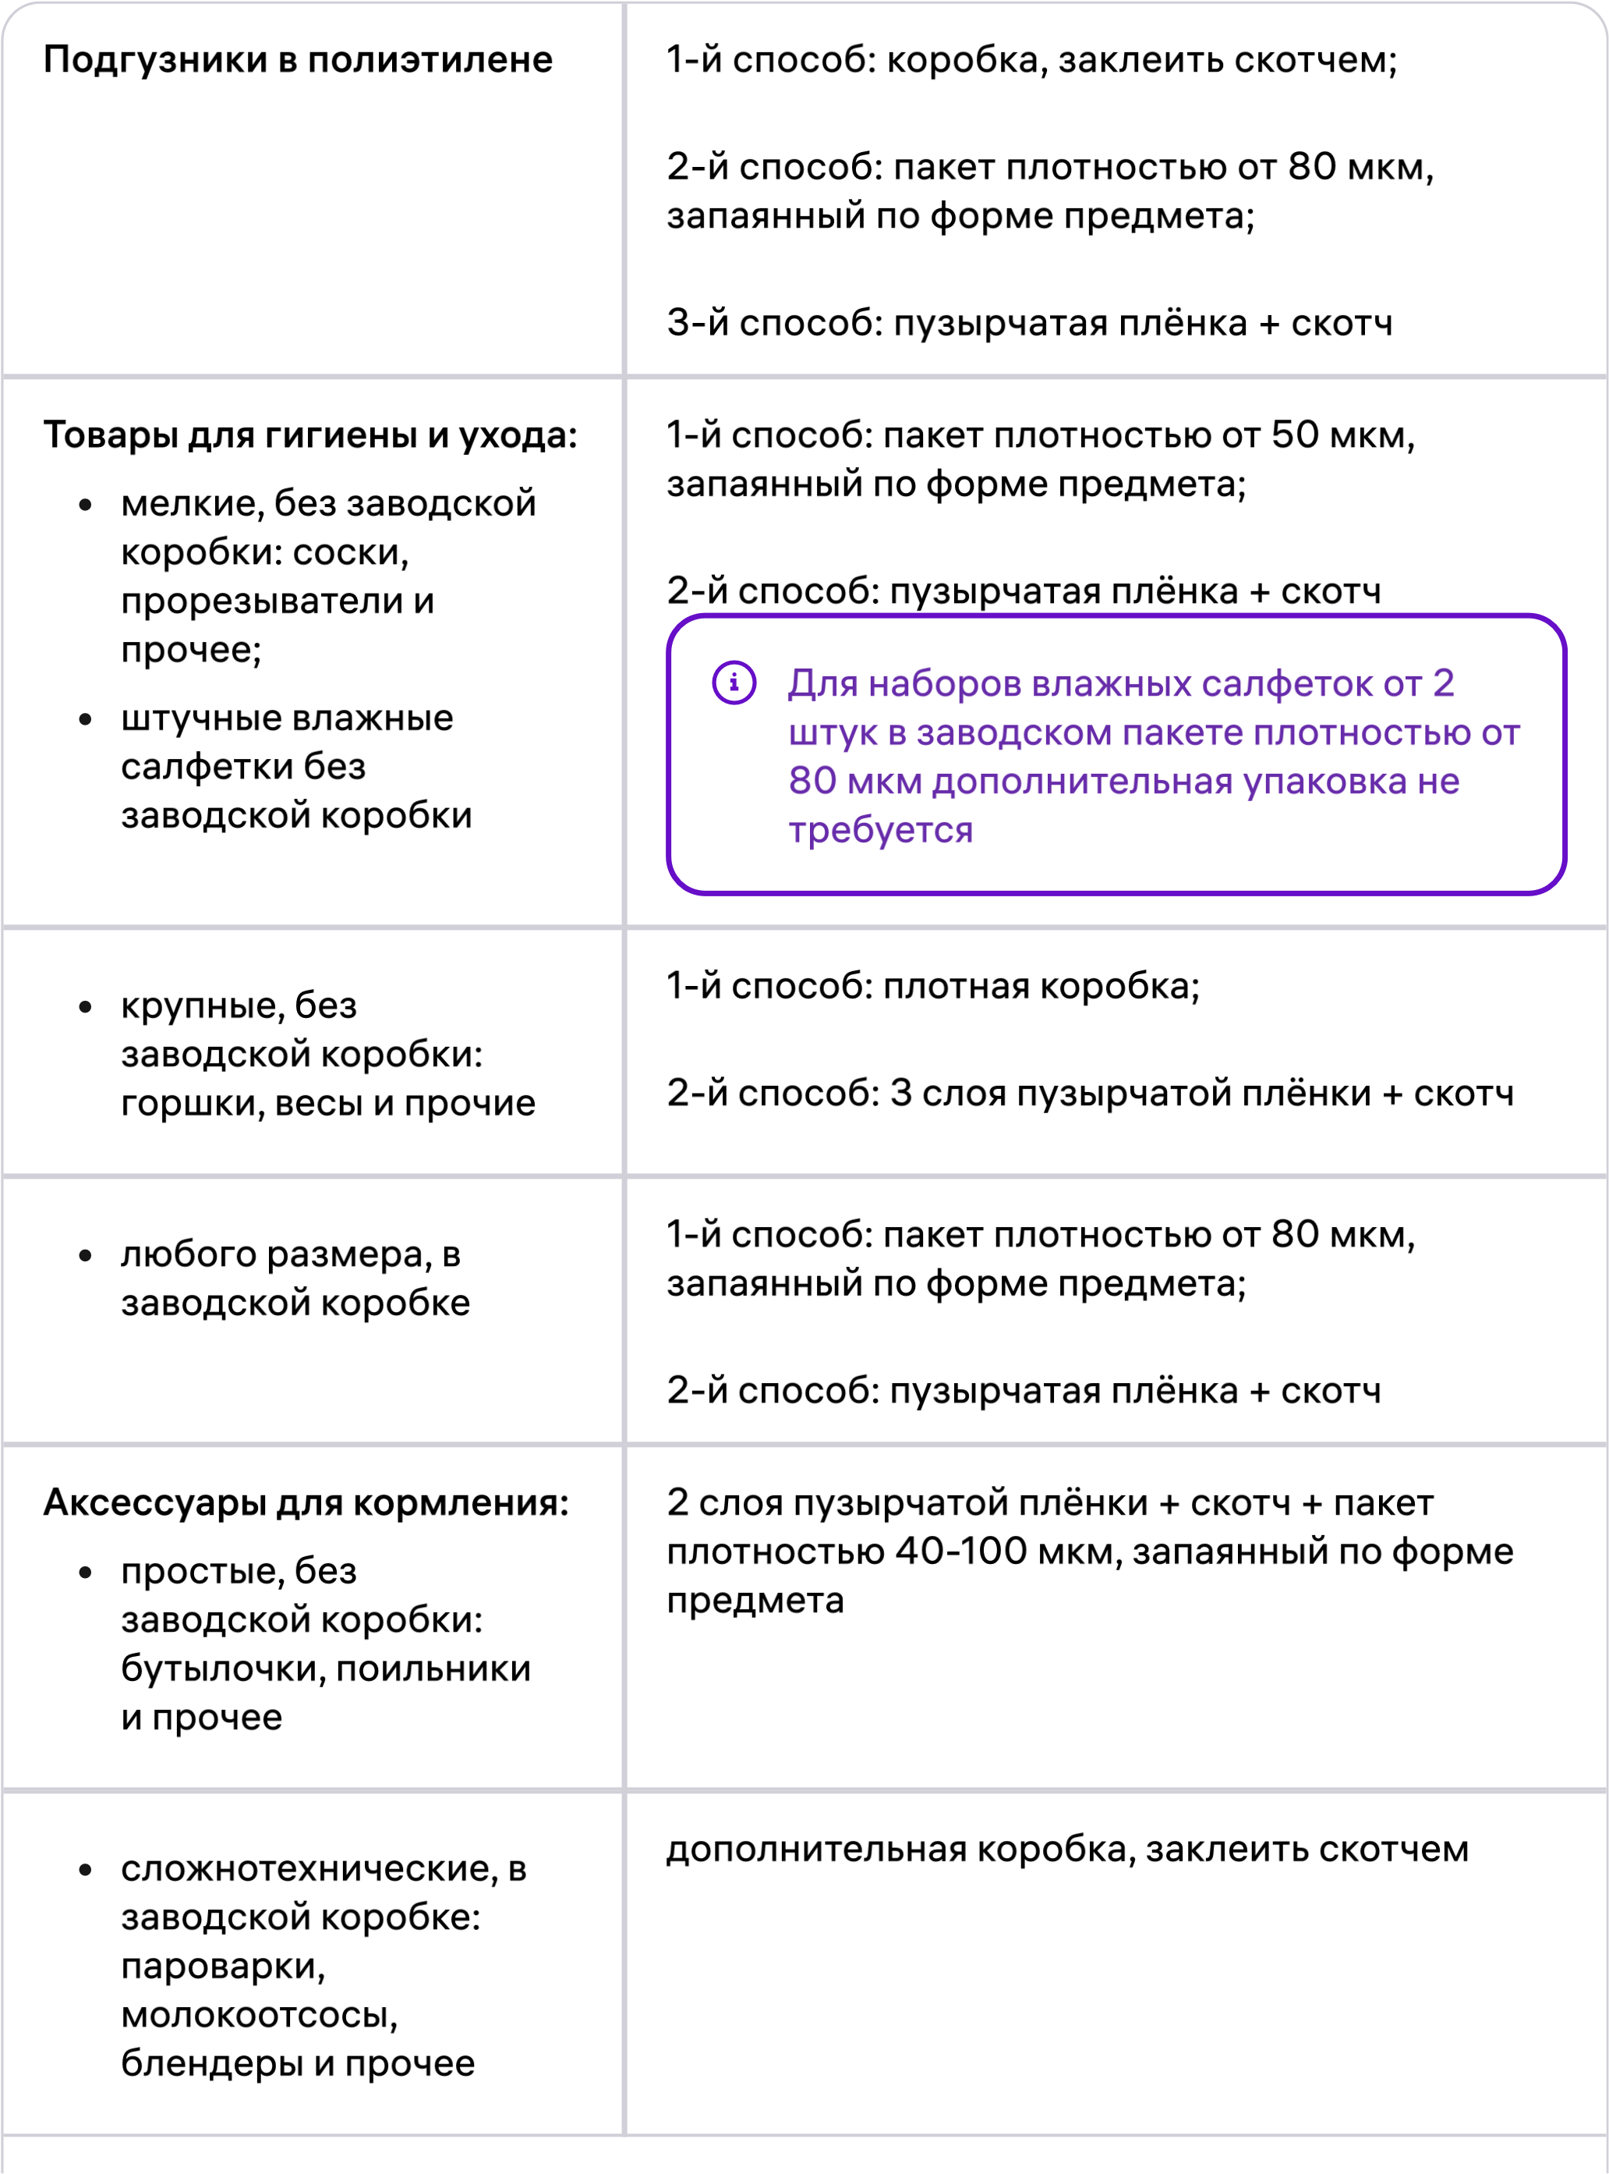
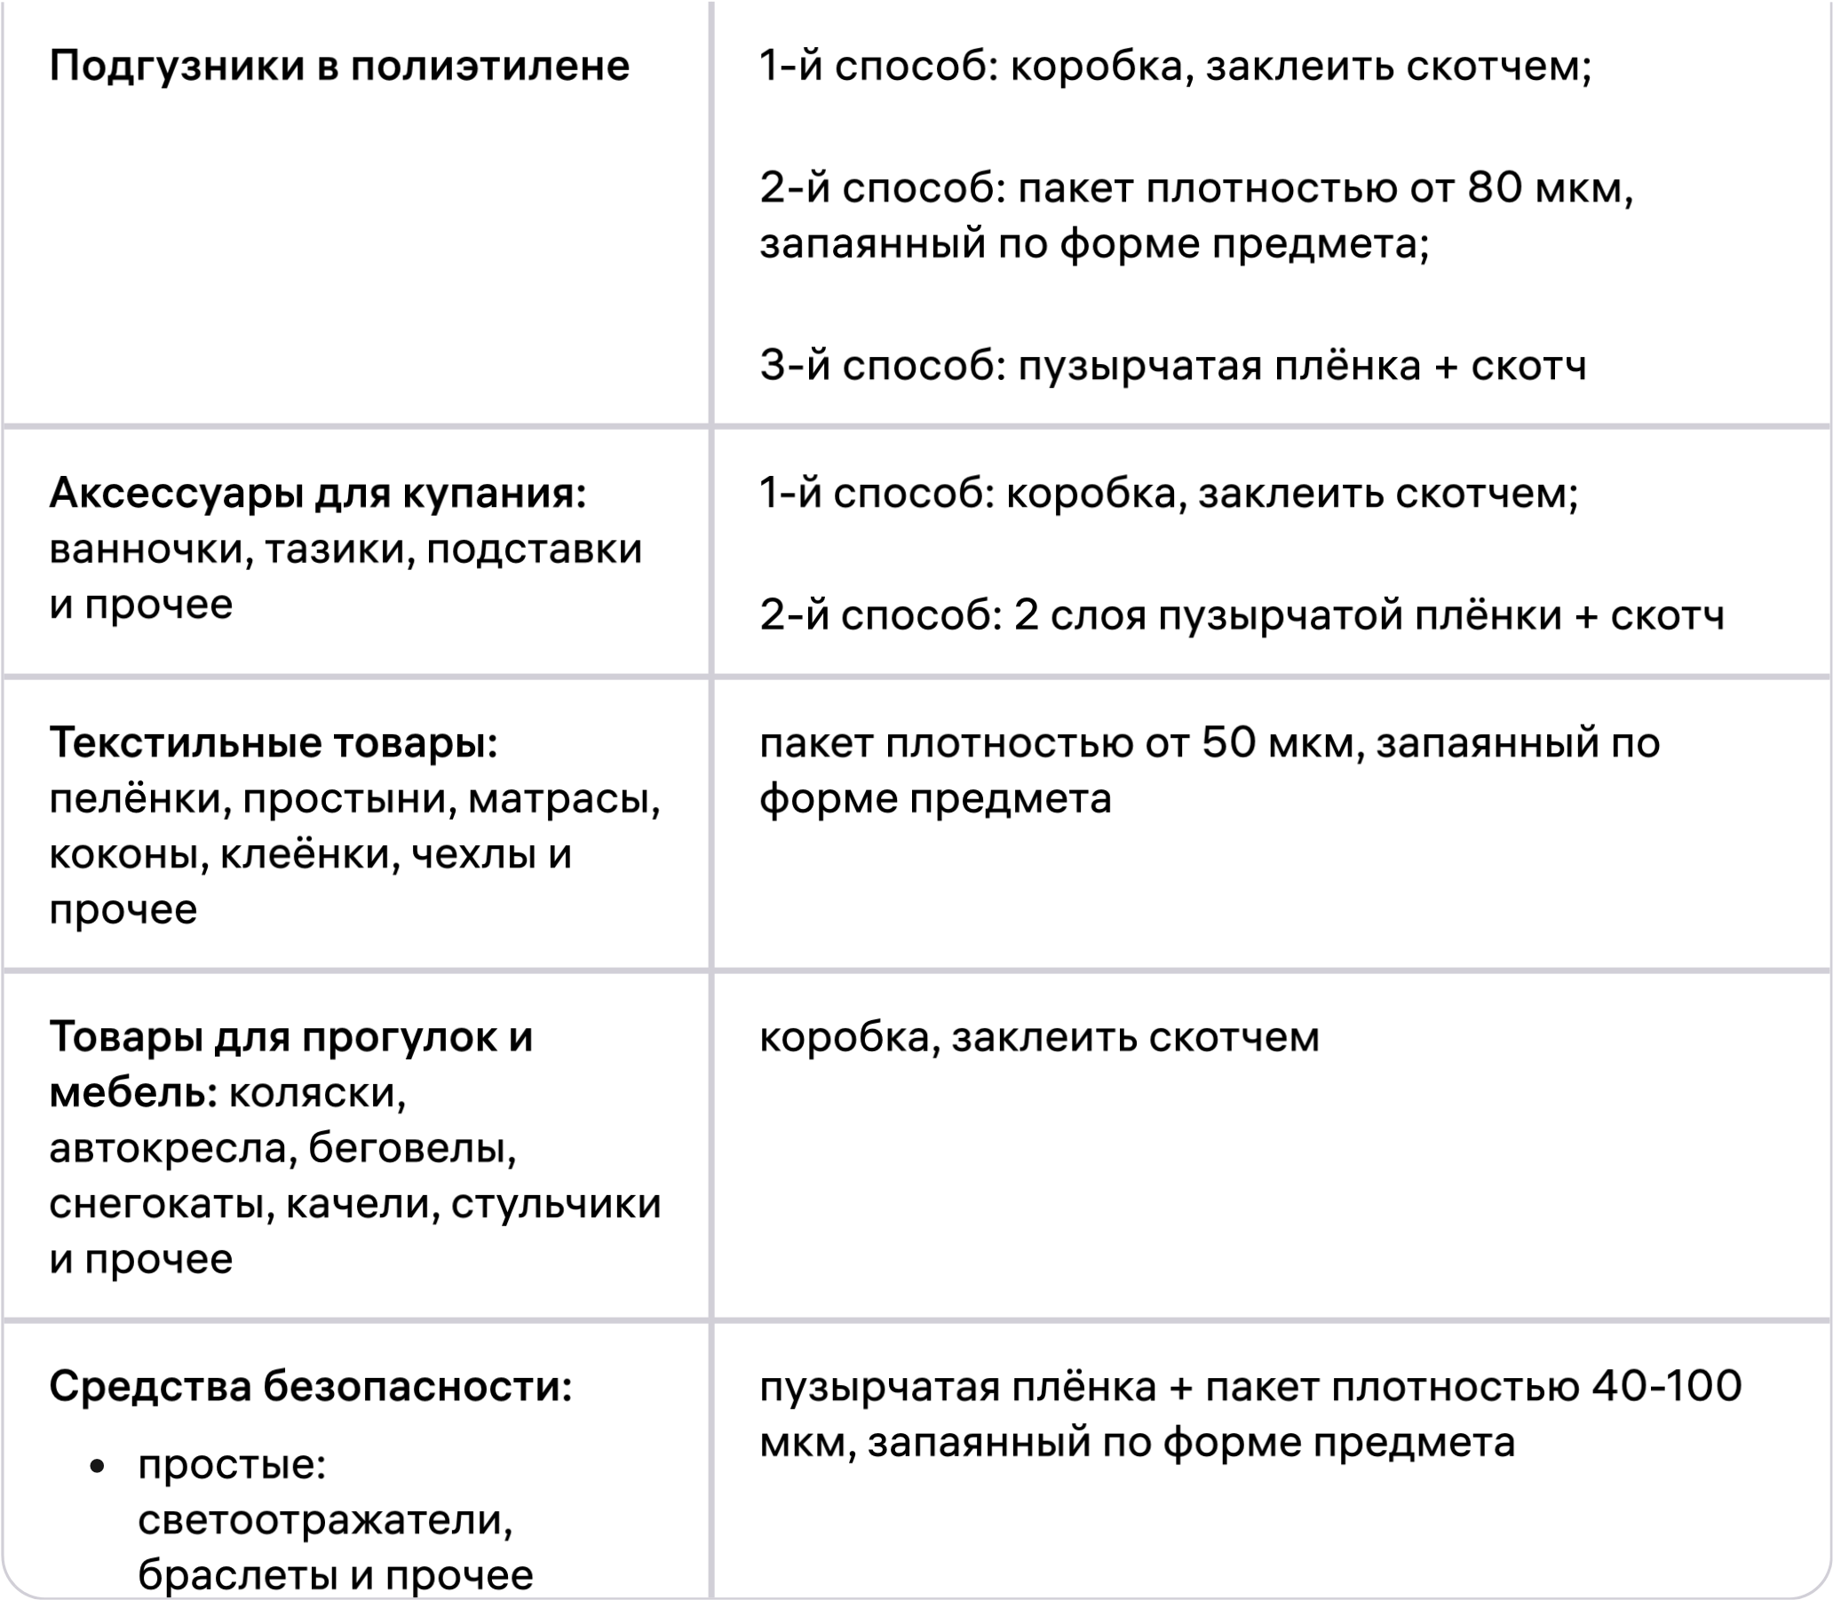

Игрушки
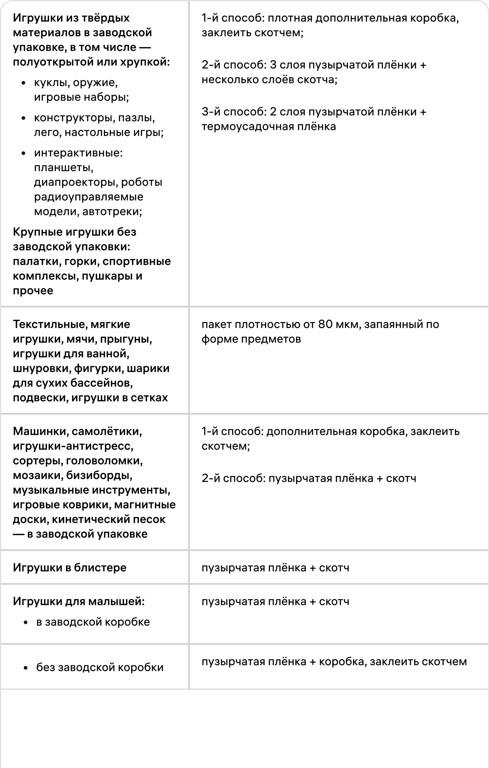
Книжки
-
игрушки
1
-
й

способ
:

пузырчатая

плёнка

+

скотч
;
2
-
й

способ
:

пакет

плотностью

80
-
100

мкм
,
запаянный

по

форме

предмета
Мыльные

пузыри
1
-
й

способ
:

пакет

плотностью

40
-
100

мкм
,
запаянный

по

форме

предмета

+

плотная
коробка
,

заклеить

скотчем
;
2
-
й

способ
:

плотная

пузырчатая

плёнка

+

скотч

+
пакет
плотностью
40
100
мкм
запаянный
по

Средства по уходу и косметика
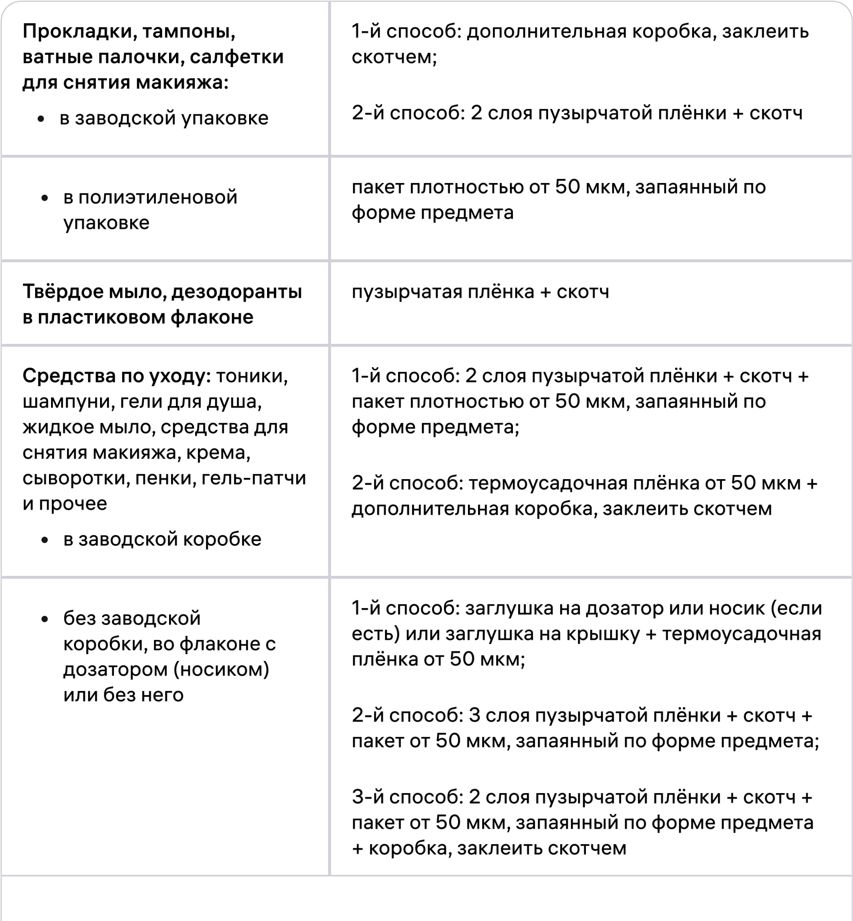

Прокладки, тампоны, ватные палочки, салфетки для снятия макияжа: в заводской упаковке | дополнительная коробка, заклеить  скотчем;  2-й способ: 2 слоя пузырчатой плёнки + скотч
в пластикой или стеклянной банке без  дозатора | пузырчатая плёнка + коробка, заклеить скотчем
в дой-паке или пакете | пузырчатая плёнка + пакет плотностью от 50 мкм, запаянный по форме предмета
Наборы для ухода, косметические, подарочные или бритвенные:  в заводской коробке | 1-й способ: пузырчатая плёнка + дополнительная коробка, заклеить скотчем;  2-й способ: 2 слоя пузырчатой плёнки + несколько слоёв скотча
в блистере | 1-й способ: 2 слоя пузырчатой плёнки + скотч;  2-й способ: коробка, заклеить скотчем
Краски для волос, ресниц или бровей, декоративная косметика, духи, туалетная вода | 1-й способ: плотная дополнительная коробка, заклеить скотчем;  2-й способ: 2 слоя пузырчатой плёнки + скотч  Для духов и туалетной воды обязательно продублируйте на внешней упаковке маркировку КИЗ
Простые средства по уходу за полостью рта: зубная паста, щётки и прочее в заводской коробке | 1-й способ: плотная дополнительная коробка, заклеить скотчем;  2-й способ: 2 слоя пузырчатой плёнки + скотч
без заводской коробки | 1-й способ: пакет плотностью от 50 мкм, запаянный по форме предмета;  2-й способ: пузырчатая плёнка + скотч;  3-й способ: коробка, заклеить скотчем
Простые предметы, аксессуары и средства для | 1-й способ: пакет плотностью от 50 мкм, запаянный по форме предмета;
Прокладки
,

тампоны
,
ватные

палочки
,

салфетки
для

снятия

макияжа
:
в

заводской

упаковке
дополнительная

коробка
,

заклеить
скотчем
;
2
-
й

способ
:

2

слоя

пузырчатой

плёнки

+

скотч
маникюра
,

парикмахерской
или

тату
-
салона
:
плотные
:

ванночки
,
подставки

для

рук
,
кисти
,

фартуки
,
фольга
,

декор

и

прочее
2
-
й

способ
:

пузырчатая

плёнка

+

скотч
жидкие
:

клеи
,

лаки
,
жидкости

для

снятия
лака
,

картриджи

с
краской
;
колюще
-
режущие
:
ножницы
,

пилки
пузырчатая

плёнка

+

коробка
,

заклеить

скотчем
;
Сложнотехнические
предметы

и

аксессуары

для
ухода

за

полостью

рта
,
й
1
-
й

способ
:

плотная

дополнительная

коробка
,
заклеить

скотчем
;

Бытовая химия
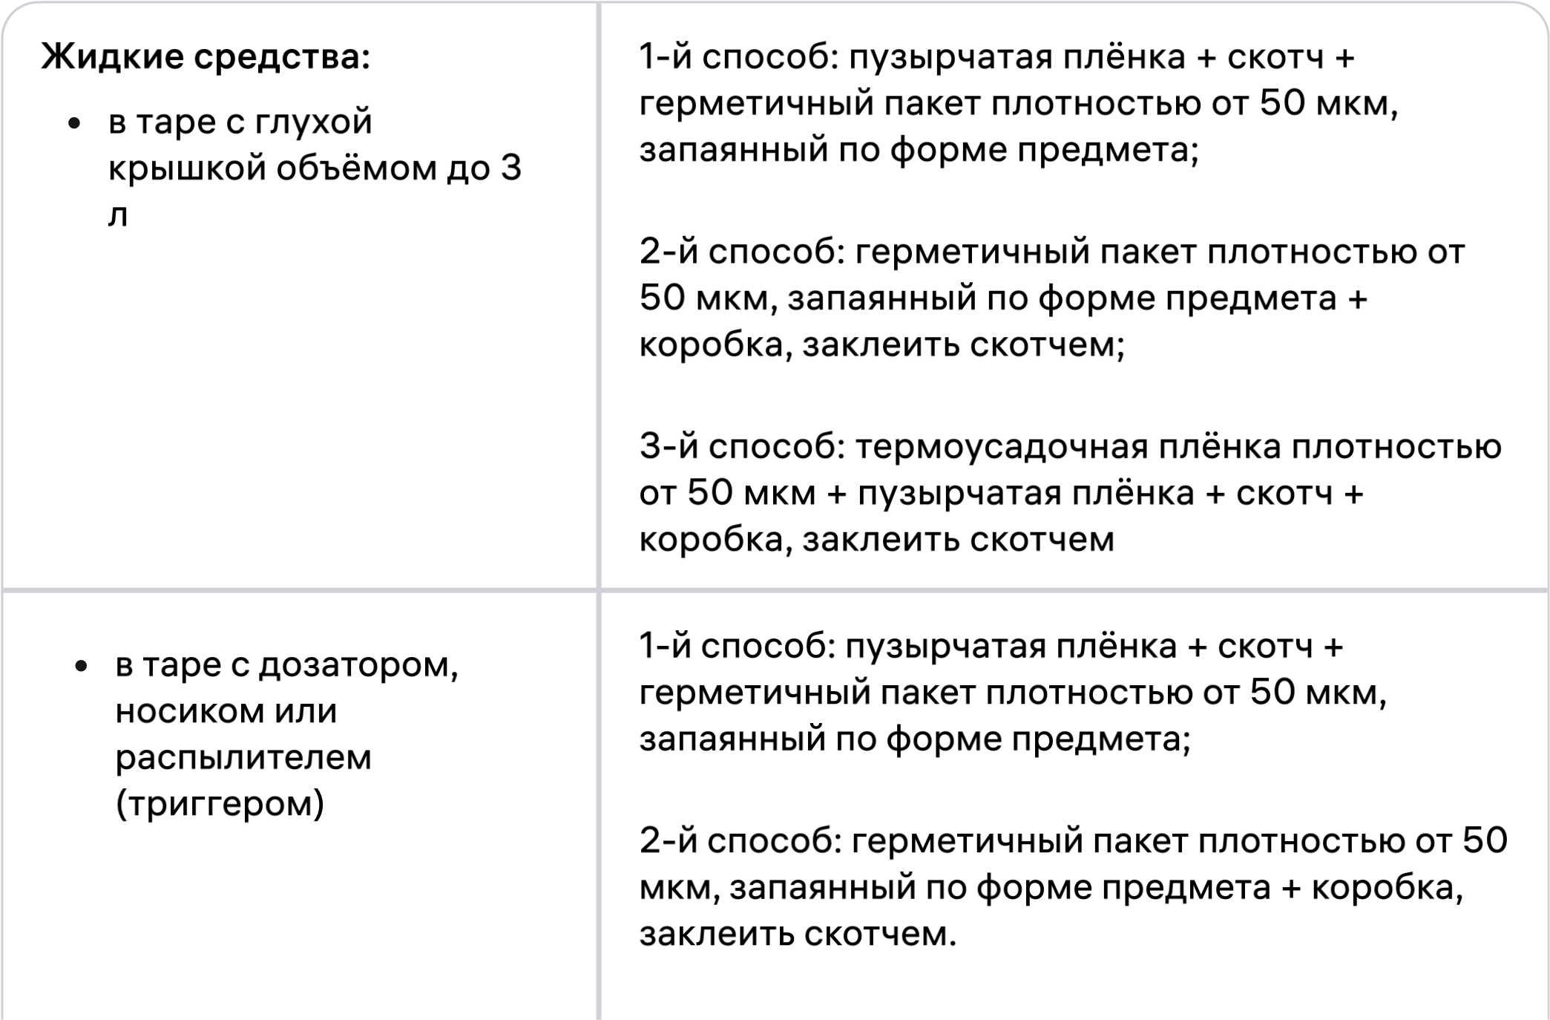

Жидкие средства:  в таре с глухой крышкой объёмом до 3 л | пузырчатая плёнка + скотч  герметичный пакет плотностью от 50 мкм, запаянный по форме предмета;  2-й способ: герметичный пакет плотностью от 50 мкм, запаянный по форме предмета + коробка, заклеить скотчем;  3-й способ: термоусадочная плёнка плотностью от 50 мкм + пузырчатая плёнка + скотч + коробка, заклеить скотчем
В обоих случаях дополнительно укрепить дозатор одним из двух способов: пузырчатой плёнкой, заклеив её скотчем; с помощью специальной насадкизаглушки;
Или снять дозатор и надеть на флакон глухую крышку, а дозатор приложить отдельно
в канистрах от 3 л | 1-й способ: герметичный пакет плотностью от 50 мкм, запаянный по форме предмета;  2-й способ: герметичный пакет плотностью от 50 мкм, запаянный по форме предмета + коробка, заклеить скотчем;  3-й способ: пузырчатая плёнка + скотч + герметичный пакет плотностью от 50 мкм, запаянный по форме предмета
Аэрозоли | 1-й способ: пузырчатая плёнка + скотч;  2-й способ: коробка, заклеить скотчем
Порошки:  в мягкой упаковке | 1-й способ: герметичный пакет плотностью от 50 мкм, запаянный по форме предмета;  2-й способ: герметичный пакет плотностью от 50 мкм + пузырчатая плёнка + скотч;  3-й способ: коробка, заклеить скотчем
в банках | 1-й способ: пузырчатая плёнка + скотч + герметичный пакет плотностью от 50 мкм, запаянный по форме предмета;

Строительные материалы
Жидкие
средства
:
пузырчатая
плёнка
+
скотч
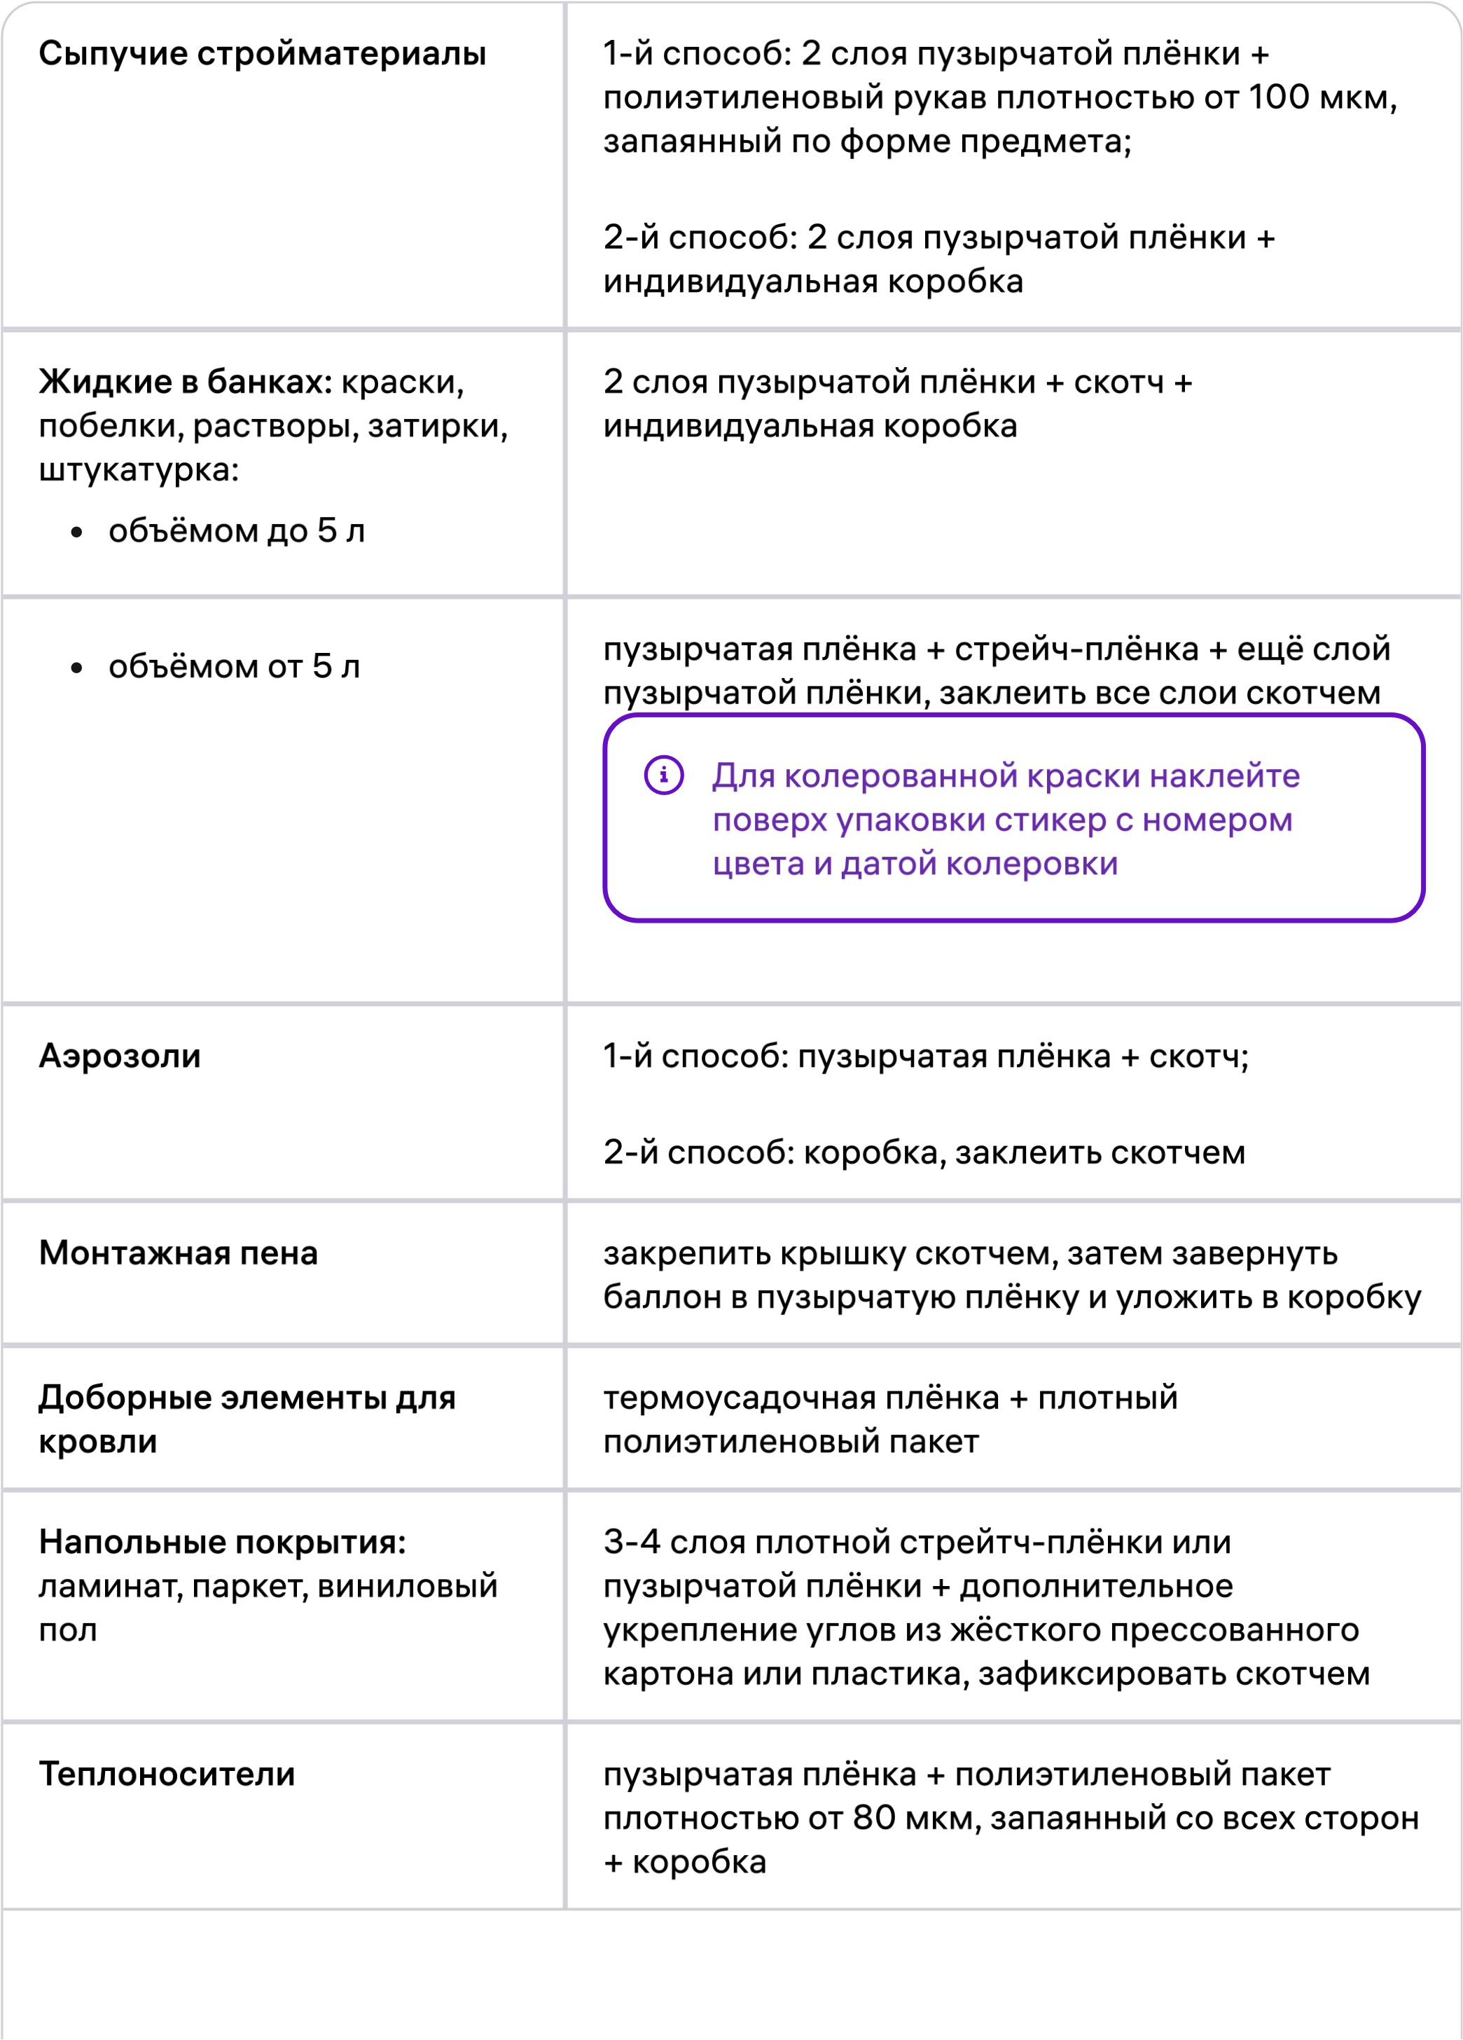
Сыпучие

стройматериалы

2

слоя

пузырчатой

плёнки

полиэтиленовый

рукав

плотностью

от

100

мкм
,
запаянный

по

форме

предмета
;
2
-
й

способ
:

2

слоя

пузырчатой

плёнки

+
индивидуальная

коробка
Л
2
й
ё

Книжная продукция

Книги поштучно
Если вы продаёте книги по одной штуке, используйте любой из этих вариантов упаковки:
- Термоусадочная плёнка плотностью не менее 20 мкм.
- Пузырчатая плёнка.
- Плотный картонный конверт. Допускаются конверты с фирменной символикой, иллюстрациями или текстом.
- Самоклеящийся пакет плотностью не менее 20 мкм.
- Коробка по размеру предмета, без свободного пространства внутри.
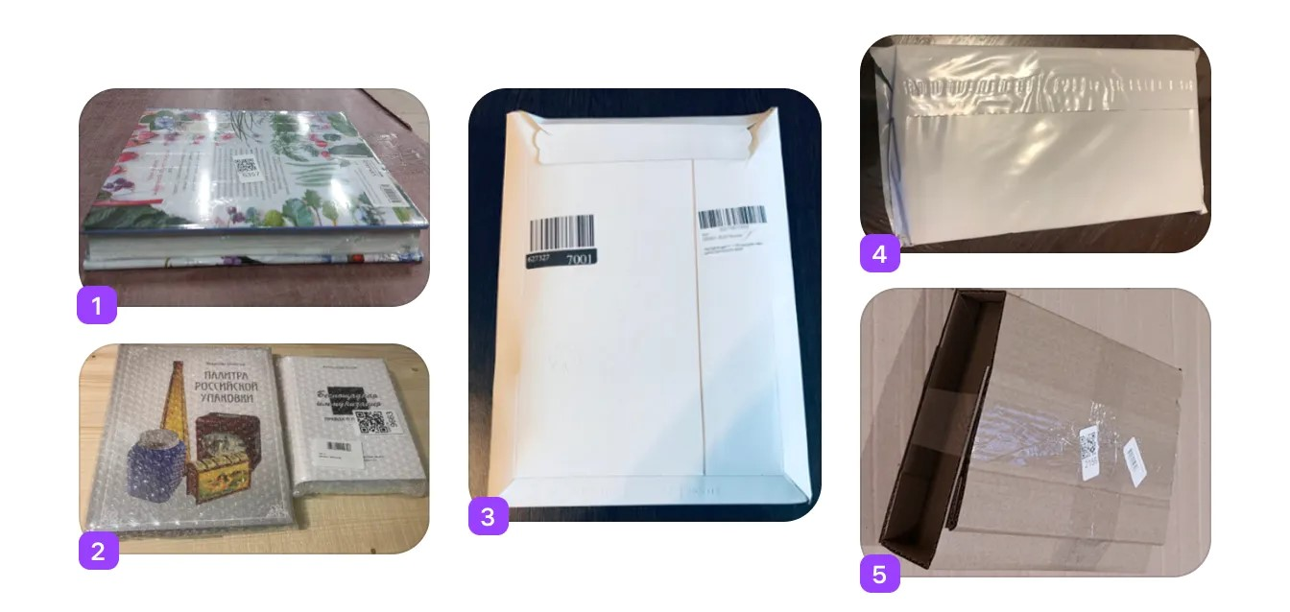
Настенные географические карты упакуйте в картонный тубус.
Тонкую мягкую учебную литературу, например прописи, тесты, атласы, контурные карты, рабочие тетради и прочее — допускается упаковать в самоклеящийся пакет плотностью не менее 25-30 мкм
На

всех

вариантах

упаковки
,

кроме

термоусадочной

плёнки
,

продублируйте
типографский

штрихкод

продукции
EAN
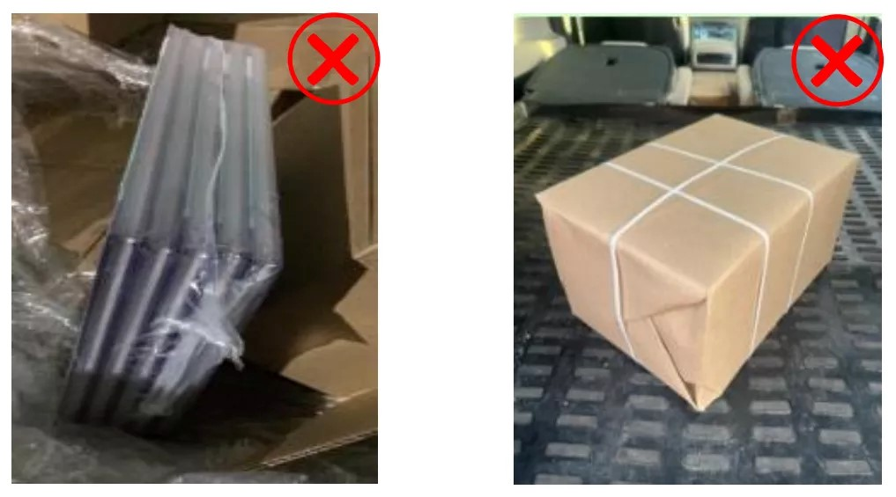
К поставке не допустят книги в типографских пачках, которые упакованы в бумагу, картон или термоусадочную плёнку

Комплекты книг
При продаже комплектов книг возможны такие варианты упаковки:
- Термоусадочная плёнка плотностью не менее 20 мкм.
- Пузырчатая плёнка.
- Коробка по размеру предмета, без свободного пространства внутри.
Поверх

любого

варианта

упаковки

комплекта

обязательна

маркировка
:
баркод

комплекта
,

который

заведён

как

отдельная

единица

товара

(
SKU
)
;
отдельная

наклейка

с

заметной

надписью

«
Комплект
.

Не

вскрывать
.
Состоит

из
N
книг
»

Канцелярские товары и рукоделие
Для упаковки канцтоваров и товаров для рукоделия действуют такие правила:
Товары в блистере и другой заводской упаковке — упакуйте в пакет плотностью от 50 мкм, запаянный по форме предмета.
Товары в хрупкой заводской упаковке —например, пластик — упакуйте в пузырчатую плёнку + коробку по форме предмета + плотный пакет или термоусадочную плёнку.
Акварель в заводской коробке — упакуйте в пузырчатую плёнку, затем в плотный пакет или термоусадочную плёнку.
без заводской коробки — в пластиковом кювете — упакуйте в пузырчатую плёнку, затем положите в коробку по форме предмета без пустого

пространства внутри или обмотайте картоном. Заклейте скотчем.
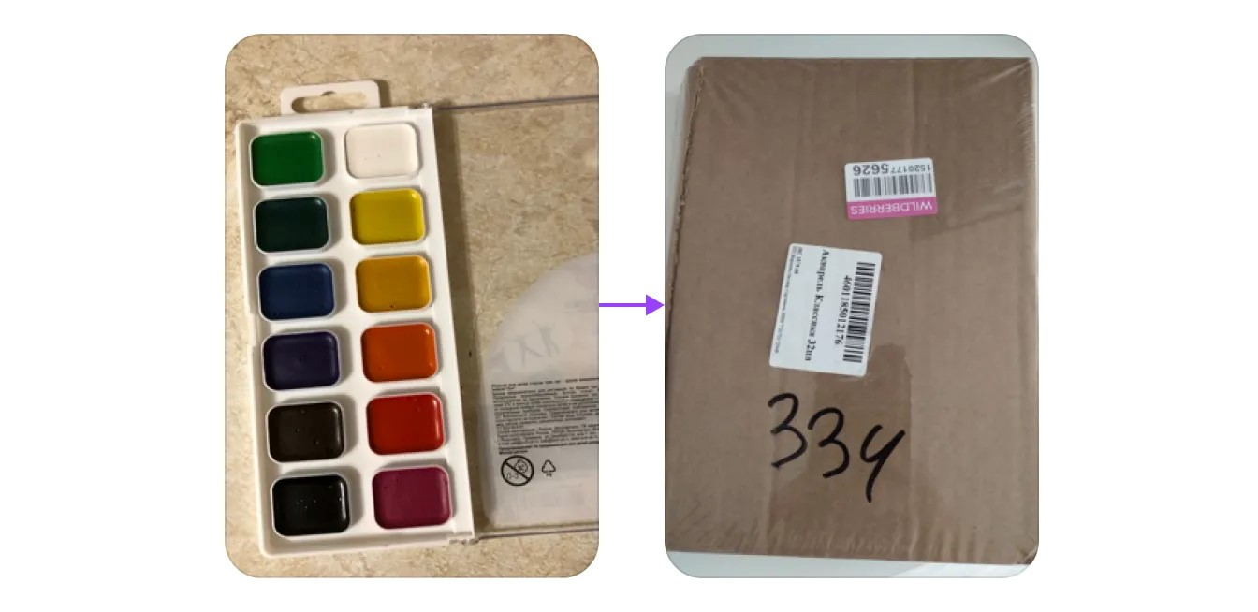
Комплекты бумаги из 5 пачек в картонной коробке — обязательно зафиксируйте крышку коробки резинкой, стяжкой или скотчем, чтобы она не открылась при транспортировке.
Товары с жидким содержимым — например, клеи — упакуйте:
1-й вариант: в пузырчатую плёнку, затем в пакет плотностью от 50 мкм, запаянный по форме предмета.
2-й вариант: в пакет плотностью от 50 мкм, запаянный по форме предмета + коробку без пустого пространства внутри. Заклейте коробку скотчем.

Профессиональные музыкальные инструменты
Заводская упаковка музыкальных инструментов не подходит в качестве их индивидуальной упаковки при поставке. Используйте такой алгоритм:
- Каждую деталь инструмента оберните полиэтиленом или пузырчатой плёнкой.
- Уложите все детали в картонную коробку толщиной не менее 3 слоёв.
- Зафиксируйте детали в коробке, заполнив все пустоты пенопластом, пузырчатой плёнкой или упаковочной бумагой. Предметы внутри коробки не должны смещаться при её встряхивании.

Мебель и товары для дома

Мебель
Каждую деталь мебели оберните пузырчатой плёнкой, полиэтиленом или спанбондом — прочным нетканым полотном. Стеклянные детали оберните двумя слоями пузырчатой плёнки или используйте обрешётку.
Обязательно вложите инструкцию по сборке.
Все детали упакуйте в картонную коробку толщиной не менее 3 слоёв — так, чтобы внутри не было пустого пространства. Его можно заполнить пенопластом.
Явно укажите на упаковке, где у неё верх, и нанесите отметку «Хрупкий груз».
Поставку

не

примут

на

склад
,

если
:
упаковка

не

заклеена
,

вскрыта

или

повреждена
;
при

встряхивании

упаковки

детали

внутри

смещаются

или

издают
посторонние

звуки
,

например
,

звон

стекла
Чтобы упаковать крупную неразборную мебель, используйте деревянную обрешётку.
Упаковывая стулья, табуреты и раскладушки, проследите, чтобы тонкие ножки не продавливали коробку. Другой вариант упаковки для таких товаров — не использовать коробку, но полностью обернуть товар поролоном, а затем плотной полиэтиленовой плёнкой.
Негабаритную мебель без заводской упаковки — бескаркасные пуфы, банкетки, подставки, обувницы и прочее упакуйте так:
1-й слой — стрейч-плёнка;
2-й слой — жёсткие уголки, гофрокартон или пузырчатая плёнка; 3-й слой — прочный полиэтилен.

Матрасы и топперы
Чтобы упаковать матрасы и топперы (наматрасники), используйте плотную полиэтиленовую плёнку от 120 мкм. Дополнительно можно упаковать их в непрозрачную мешковину или специальный чехол.

Зеркала
1-й вариант: плотно облегающая картонная упаковка с пенопластом внутри + дополнительное картонное укрепление всех углов + 2 слоя пузырчатой плёнки + стреп-лента.
2-й вариант: двойные бортики из 7-слойного картона + прокладка с двух сторон из пузырчатой плёнки или пенопласта + плотно облегающая закрытая транспортировочная коробка из 5-слойного картона с фиксацией картонными вставками внутри.
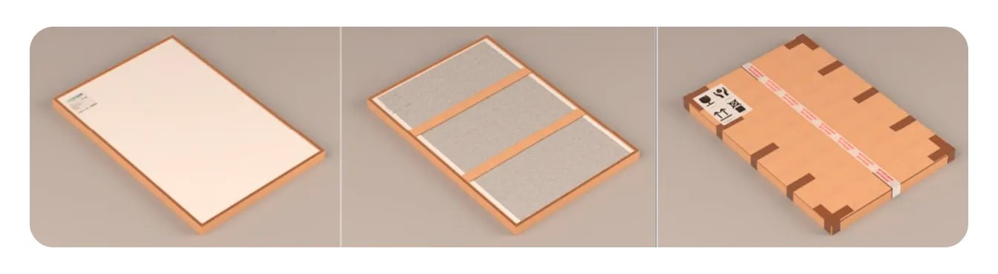3-й вариант: пузырчатая плёнка или пенопласт + деревянная обрешётка без острых углов + пузырчатая плёнка поверх обрешётки.
В

любом

случае

нанесите

на

упаковку

заметный

знак

«
Хрупкий

груз
»

Сантехника
Раковины, унитазы и прочий санфаянс упакуйте в многослойную картонную коробку с пенопластом внутри. Затем:
1-й вариант: укрепите все края коробки картонными уголками и затяните стреплентой;
2-й вариант: используйте деревянную обрешётку без острых углов. Поверх обмотайте пузырчатой плёнкой.
Обязательно нанесите на упаковку заметный знак «Хрупкий груз».

Посуда
С элементами из стекла, фарфора, керамики и стеклокерамики, посуда для приготовления пищи:
Упакуйте товар в 2 слоя пузырчатой плёнки. Если это набор из нескольких изделий, заверните так каждое из них. Положите в коробку по размеру предмета. Свободное пространство внутри коробки заполните пузырчатой плёнкой, вторичным картоном или крафтовой бумагой.
Если вы везёте товар в заводской коробке, которая не отличается высокой ударопрочностью (например, из прессованного однослойного картона), добавьте поверх неё 1 слой пузырчатой плёнки.
Из жааропрочного стекла — например, крышки и формы для запекания:
Упакуйте товар в 2 слоя пузырчатой плёнки. Если у товара нет заводской коробки, сначала упакуйте его в пузырчатую плёнку, а затем положите в дополнительную коробку.
Для других видов посуды — в том числе кухонной утвари и аксессуаров — используйте любой из вариантов индивидуальной упаковки.
Внутри упаковки посуды для приготовления — скоровород, кастрюль, ковшей и прочего — используйте пузырчатую плёнку.
Для наборов посуды для приготовления допускается использовать заводскую упаковку, если все комплектующие внутри коробки надёжно зафиксированы — пузырчатой плёнкой или другим способом.
В

любом

случае

обязательно

нанесите

на

упаковку

посуды

заметный

знак
«
Хрупкий

груз
»

Одежда, обувь, аксессуары

Одежда и аксессуары
Упакуйте товар в прозрачный полиэтиленовый пакет полностью не меньше 50 мкм — так, чтобы:
пакет был плотно закрыт;
выступающие части товара — фурнитура, ручки у сумок, ремни — находились внутри упаковки или были доупакованы дополнительно; товар можно было распознать, не вскрывая упаковку;
маркировка и баркод легко считывались через пакет или были продублированы на нём.
Убедитесь, что товар из нескольких частей полностью укомплектован: например брюки и пояс к ним упакованы в один пакет. По возможности скрепите части между собой. При этом каждый товар должен иметь свою индивидуальную упаковку — положить, к примеру, 5 рубашек в один пакет нельзя
Верхнюю одежду на вешалке положите в плотный пакет по форме предмета и запаяйте его со всех сторон.
Для

шуб

и

дублёнок

обязательно

наличие

маркировки

КИЗ
Сумки и рюкзаки из кожи, эко-кожи и полиуретана наполните полиэтиленом, бумагой, поролоном или другими лёгкими материалами, чтобы товар сохранял форму.
Очки и оправы положите в пластиковый футляр или коробку по размеру предмета.
Футляр дополнительно защитите полиэтиленовым пакетом, запаянным со всех сторон. Поверх пакета продублируйте баркод товара.

Обувь
Оберните обувь специальной бумагой или сложите в индивидуальные мешочки. Затем упакуйте пару в коробку и положите туда поглотитель влаги — например, пакетик с силикагелем;
Если крышка коробки откидная, выкатная или полностью съёмная, обязательно зафиксируйте её резинкой, скотчем или наклейками, чтобы она не открылась при транспортировке. Также можно обернуть коробку термоусадочной плёнкой.
Фиксировать

другие

типы

крышек

необязательно
,

но

желательно
Основные типы коробок для обуви:
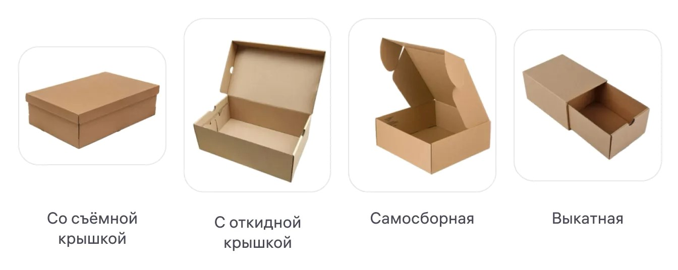
Коробка нужна для упаковки всех типов обуви, кроме:
резиновых сапогов и шлёпанцев резиновых балеток и кроссовок резиновых сабо тапочек и сандалий
Такую обувь можно поставлять в пакете плотностью не меньше 50 мкм с зипзастёжкой или клеевым клапаном

Товары для сада и дачи

Пластиковые аксессуары для сада
К этой категории относятся садовые колышки, декоративные бордюры, кустодержатели, контейнеры для рассады и им подобные товары.
Их нужно дополнительно упаковать:
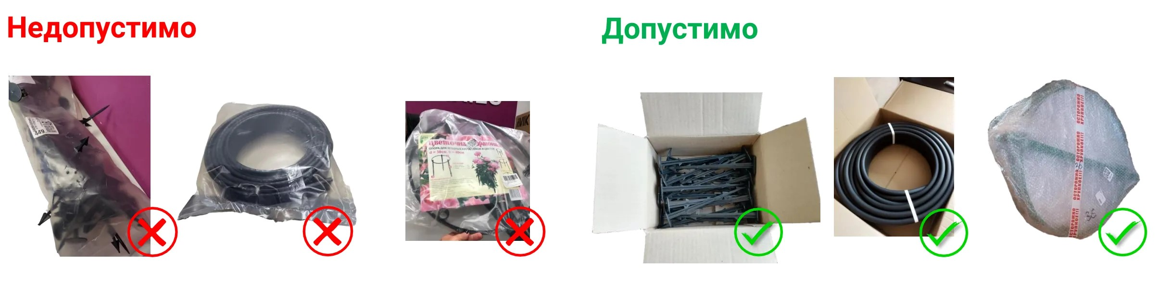
1
-
й

вариант
:

3

слоями

пузырчатой

плёнки
;
2
-
й

вариант
:

в

картонную

коробку
.
Садовые инструменты для полива Резиновые шланги упакуйте в:
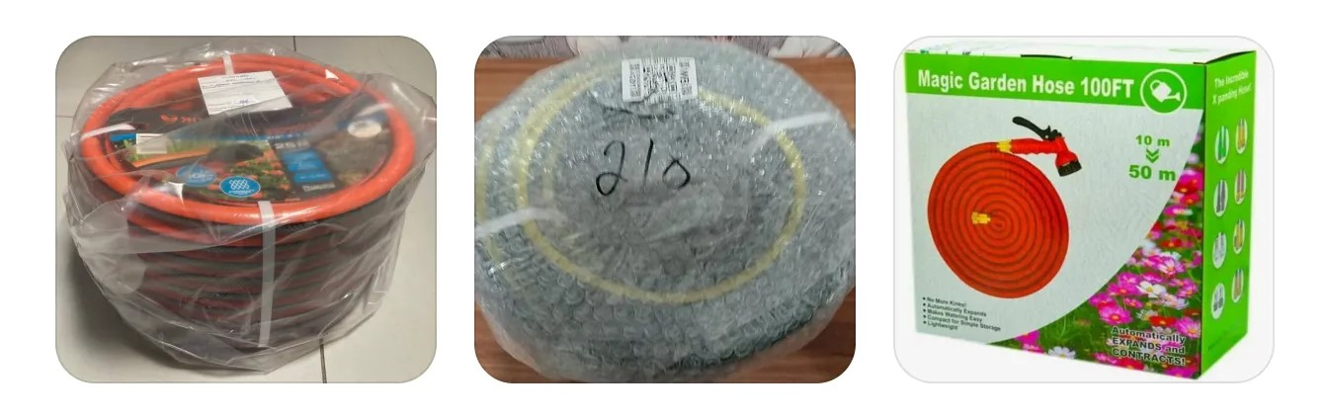
1
-
й

вариант
:

плотный

полиэтиленовый

пакет

от

100

мкм
,
2
-
й

вариант
:

термоусадочная

плёнка

плотностью

не

меньше

50

мкм
,
3
-
й

вариант
:

пузырчатая

плёнка
,
4
-
й

вариант
:

индивидуальная

коробка
.
Насосное оборудование и опрыскиватели:
для типа поставки «Короб» — упакуйте товар в пузырчатую плёнку или термоусадочный пакет плотностью от 50 мкм
для поставок монопаллетами — можно оставить только заводскую упаковку — дополнительная упаковка в этом случае не требуется.
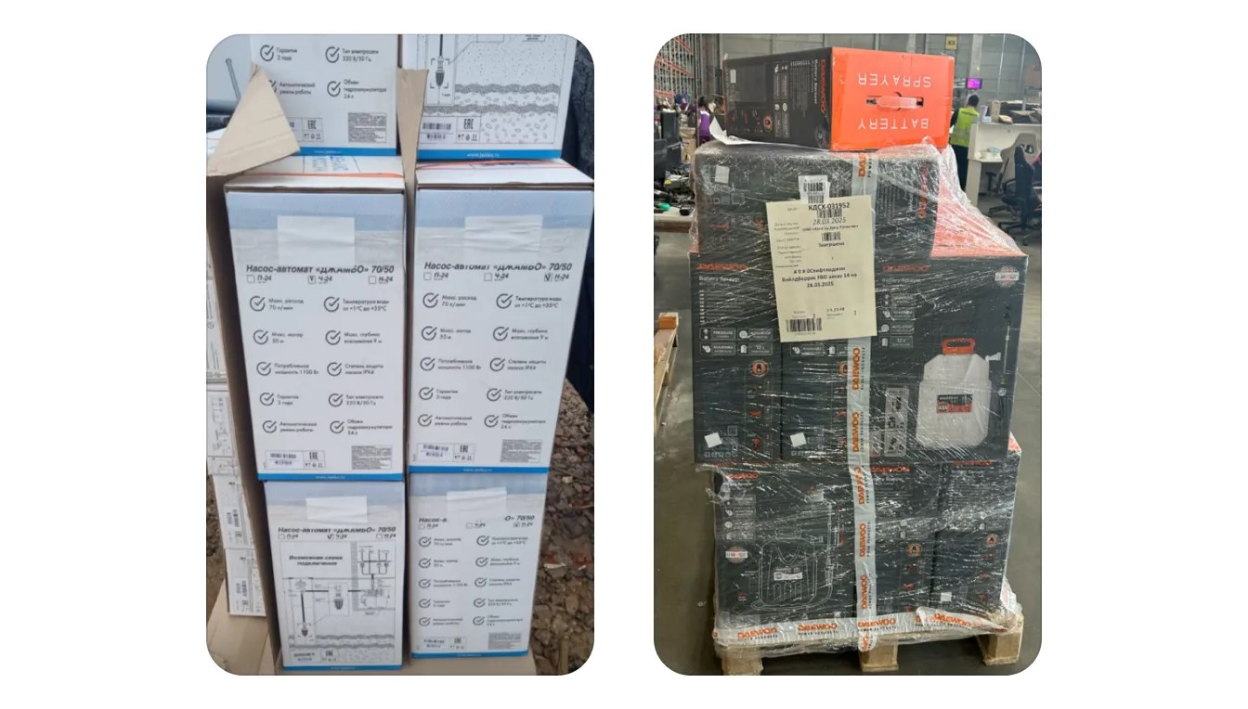

Снегоуборочный инвентарь
Лопаты и скреперы для уборки снега, ледорубы, скребки упакуйте в:
1-й вариант: 3 слоя пузырчатой плёнки;
2-й вариант: пакет плотностью от 120 мкм, запаянный по форме предмета;
3-й вариант: картонную коробку. Пустое пространство заполните пенопластом.
На острых частях предмета должна быть защита.

Садовые тачки
Упакуйте их в стрейч-плёнку, затем в пузырчатую плёнку или термопакет плотностью не менее 100 мкм. Острые углы оберните в дополнительный картон.
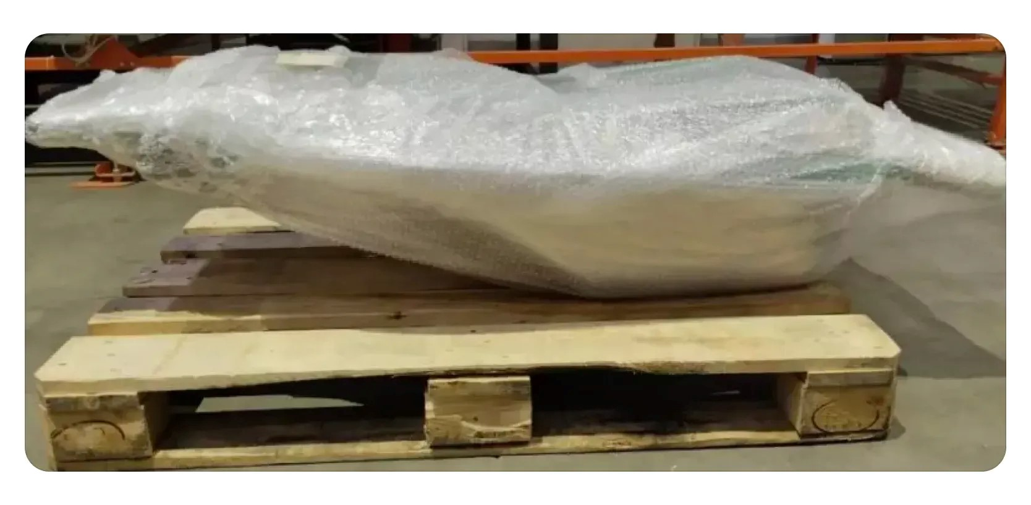

Уличные гирлянды
1-й вариант: 2 слоя пузырчатой плёнки;
2-й вариант: картонная коробка, пустое пространство заполните пенопластом. Гирлянды в хрупких пластиковых коробках дополнительно оберните пузырчатой плёнкой.

Фитолампы
Наборы с фитолампами обычно поставляются в тубусах или коробках. Хрупкие детали внутри упаковки оберните пузырчатой плёнкой. Если у коробки тонкие стенки, дополнительно оберните её 3 слоями пузырчатой плёнкой.

Жидкое удобрение
Для канистр и флаконов используйте заглушки на дозатор или заглушки на крышку. Затем оберните товар термоусадочной плёнкой плотностью от 50 мкм
Дополнительно можно уложить товар в коробку, заполнив в ней всё пустое пространство.

Грунт и другие сыпучие товары для сада
Пакет или мешок упакуйте в индивидуальную коробку или полиэтиленовый пакет плотностью не меньше 100 мкм, запаянный по форме предмета.
В таком виде их можно отгружать на паллете. Для этого оберните мешки картоном с трёх сторон и примотайте к паллете прозрачной стрейч-плёнкой. Важно, чтобы при этом мешки не вываливались, и их можно было легко пересчитать.
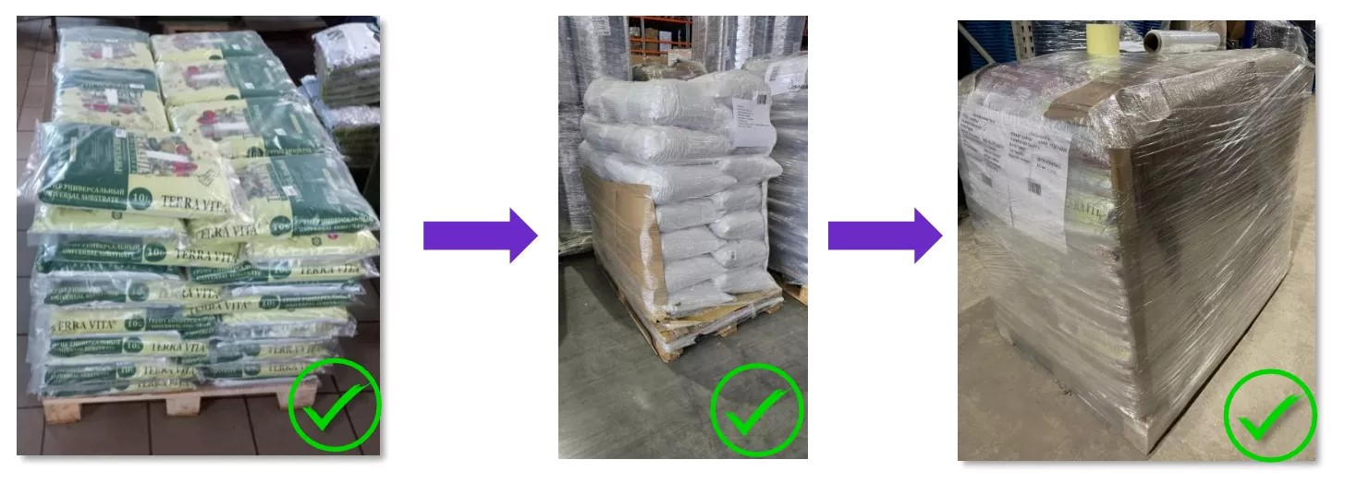
Рекомендуем

также

укрепить

нижнюю

часть

паллеты

картоном

для
дополнительной

защиты

во

время

транспортировки
Для костной, мясокостной или рыбной муки используйте пакет толщиной не менее 120 мкм + коробку. Поставлять эти товары только в одном мешке нельзя.
Луковицы и клубни для посадки Луковицы цветов упакуйте в:
1-й вариант: плотную картонную коробку, написав на ней содержимое;
2-й вариант: плотный пакет с перфорацией — так, чтобы наполнитель не высыпался через отверстия.
Клубни семенного картофеля, лук и чеснок для посадки упакуйте в плотную картонную коробку, написав на ней содержимое.
Луковицы и клубни не должны быть мягкими, повреждёнными, с признаками заплесневения или с проростками. Поставлять их в одной сетке нельзя

Саженцы
Горшок или корневища растений упакуйте в пакет с перфорацией — так, чтобы наполнитель не высыпался через отверстия. Почва растения должна быть влажной.
Побеги укоротите до 10-15 см. Листьев и зелени должно быть не много.
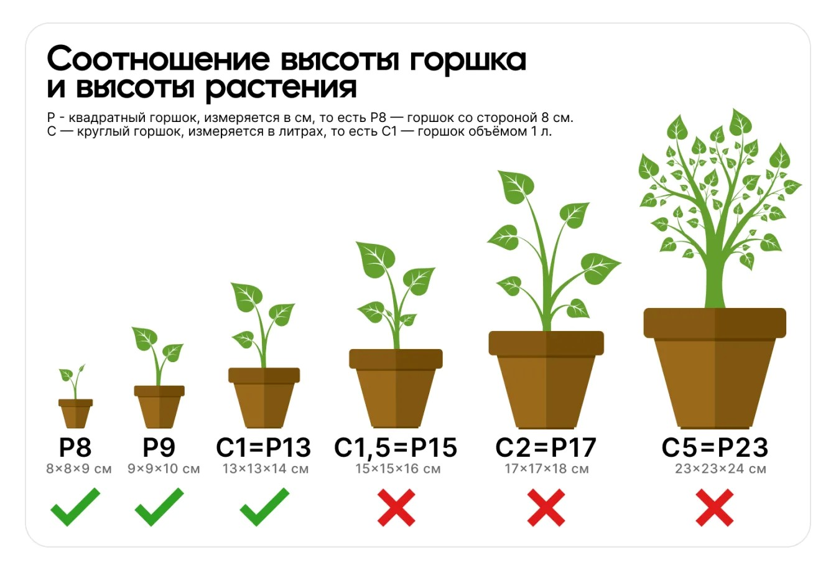
Поставлять саженцы можно только в горшках размером меньше P15 или C1,5. Исключение — кипарисовые растения.
В таком виде упакуйте саженец в индивидуальную плотную картонную коробку.

Автомобильные товары

Автомобильные аккумуляторы
1-й вариант: герметичная термоусадочная плёнка или герметичный пакет плотностью 100-120 мкм + пенопласт со всех сторон толщиной минимум 2 см + коробка;
2-й вариант: герметичная термоусадочная плёнка или герметичный пакет плотностью 100-120 мкм + пенопласт сверху и снизу толщиной минимум 2 см + 3 слоя пузырчатой плёнки + коробка.
В обоих случаях приделайте к коробке ручку для переноски и наклейте сверху информационный лист с указаниями по транспортировке:
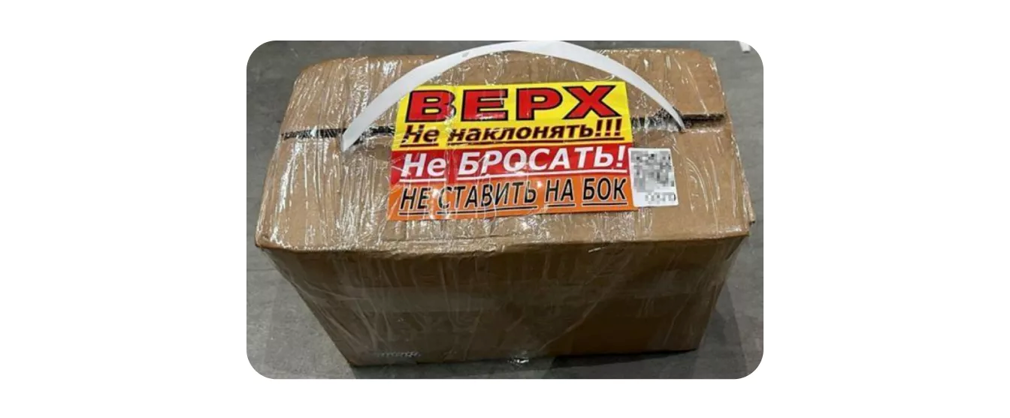

Аккумуляторы для мототехники
Это аккумуляторы с герметично запакованным электролитом (сухозаряженные) или без жидкого электролита (AGM), а также литиевые батареи.
Такие товары в заводской коробке упакуйте в 3 слоя пузырчатой плёнки, затем в 2 слоя стрейч-пленки и зафиксируйте скотчем. Сверху наклейте информационный лист с указаниями по транспортировке. По бокам с обеих сторон наклейте манипуляционные знаки «Осторожно, хрупкое!» и «Верх».
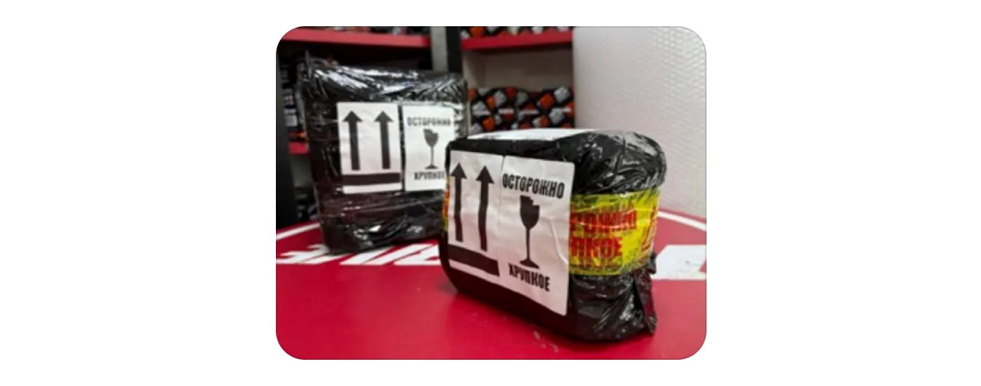
Если заводской коробки нет, сначала упакуйте аккумулятор в картонную коробку, затем следуйте описанным здесь правилам.

Автомобильные масла
Используйте один из этих вариантов упаковки:
5 слоёв пузырчатой плёнки;
3 слоя пузырчатой плёнки + плотный пакет;
3 слоя пузырчатой плёнки + коробка;
1 слой пузырчатой плёнки + воздушный пакет Airbag + коробка.

Шины для автомобилей и мотоциклов
1-й вариант: шиномонтажный полиэтиленовый пакет плотностью не менее 18 мкм, зафиксировать скотчем;
2-й вариант: частично обмотать товар стрейч-плёнкой и зафиксировать её скотчем, чтобы поверх нанести маркировку.

Электроника и бытовая техника
О том, как правильно упаковать перед отгрузкой электронику и бытовую технику, читайте в отдельных инструкциях:
для модели продаж «Склад WB» (FBW) (продажи со склада Wildberries); для модели продаж «Маркетплейс» (FBS) (продажи со склада продавца).

Ювелирные изделия
О том, как правильно упаковать перед отгрузкой ювелирные изделия, читайте в отдельных инструкциях:
для модели продаж «Склад WB» (FBW), для модели продаж «Маркетплейс» (FBS).

Товары для взрослых 18+
Изделие в заводской коробке доупакуйте в непрозрачный пакет.
Если заводской коробки нет, положите товар в коробку по форме предмета, а затем в непрозрачный пакет.
Прозрачная

упаковка

недопустима
На маркировке не пишите название товара, достаточно указать артикул.
Для доупаковки можно использовать сейф-пакет, наклеив на него только баркод товара, без указания другой информации. Сотрудники склада не будут вскрывать сейф-пакет при приёмке на складе.

Статьи по теме
Как упаковать электронику и бытовую технику по модели «Склад WB» (FBW)
Неправильная упаковка товаров
Упаковка товаров для модели «Склад WB» (FBW) — общие правила

Все права защищены ©
Копирование и воспроизведение без права на переработку размещённых объектов и информации, опубликованных в настоящих статьях, допускается исключительно в информационных целях со ссылкой на первоисточник (настоящие статьи)

